PRÁCTICA 2. ESTRUCTURA DE COMPUTADORES
Noelia Escalera Mejías. Grupo A3

Ejercicio 1:
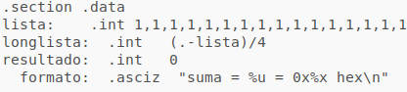
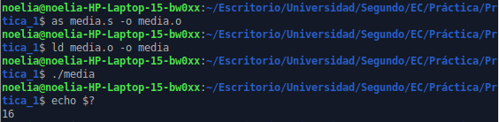
Lo primero que se nos pide es copiar el código de suma.s en un archivo diferente con el nombre de media.s. Luego, cambiar la lista por una en la que haya dieciséis unos y verificar que el resultado es 16.

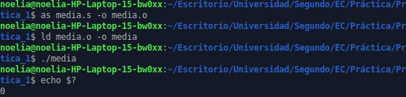
Luego, habrá que hacer lo mismo con el primer valor que repetido 16 veces produce acarreo: se trata de 1000000. Lo ejecutamos y vemos que el resultado es 0.

Si ponemos 16 veces el número 0x0fffffff:
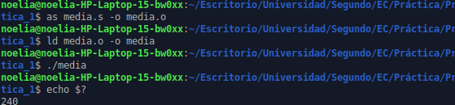
El resultado es 240, no se produce acarreo.

No obstante, si usamos la función printf de libC, no obtendremos estos resultados:
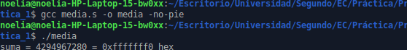
La primera modificación que se nos pide hacer al programa es usar otro registro de 32 bits para guardar el acarreo, teniendo así una suma sin signo de 32 bits sobre dos registros de 32 bits. La solución que ha quedado es la siguiente:
.section .data
lista:.int 0xFFFFFFFF,0xFFFFFFFF,0xFFFFFFFF,0xFFFFFFFF,0xFFFFFFFF,0xFFFFFFFF,0xFFFFFFFF,0xFFFFFFFF,0xFFFFFFFF,0xFFFFFFFF,0xFFFFFFFF,0xFFFFFFFF,0xFFFFFFFF,0xFFFFFFFF,0xFFFFFFFF,0xFFFFFFFF
longlista:.int (.-lista)/4
resultado:.quad 0
formato: .asciz"suma = %lu = 0x%lx hex\n"

.section .text
main: .global main

call trabajar# subrutina de usuario
call imprim_C# printf() de libC
call acabar_C# exit() de libC
ret

trabajar:
mov $lista, %ebx
mov longlista, %ecx
call suma# == suma(&lista, longlista);
mov %edx, resultado+4 # Registro para el acarreo
mov %eax, resultado # Registro para la parte que no lleva acarreo
ret

suma:
push %rsi
mov $0, %eax
mov $0, %rsi
mov $0, %edx
bucle:
add (%rbx,%rdx,4), %eax
jnc siguesuma # Si no hay acarreo, continua la suma
inc %edx # Incrementa el acarreo
siguesuma:
inc %rsi
cmp %rsi,%rcx
jne bucle

pop %rsi
ret

imprim_C:# requiere libC
mov $formato,%edi
mov resultado,%rsi
mov resultado,%rdx
mov $0,%eax# varargin sin xmm
call printf# == printf(formato, res, res);
ret

acabar_C:# requiere libC
mov resultado, %rdi
call _exit# == exit(resultado)
ret

Si ejecutamos el programa con dieciséis 0x10000000, nos da el siguiente resultado:

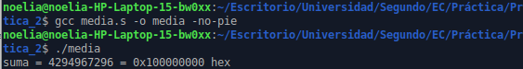
Y si lo ejecutamos con dieciséis 0xFFFFFFFF, nos queda lo siguiente:

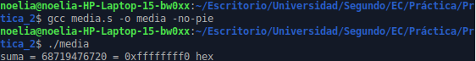
Luego obtenemos los resultados deseados. A partir de aquí, se compilará todo con

gcc media.s -o media -no-pie

Ejercicio 2:

La siguiente modificación del programa media.s consiste en suprimir el salto jnc, la etiqueta y el inc, para realizar directamente una suma con acarreo (instrucción adc). Luego el código modificado quedaría de la siguiente manera:

.section .data
#ifndef TEST
#define TEST 9
#endif
.macro linea
#if TEST==1
.int 1,1,1,1
#elif TEST==2
.int 0x0fffffff,0x0fffffff,0x0fffffff,0x0fffffff
#elif TEST==3
.int 0x10000000,0x10000000,0x10000000,0x10000000
#elif TEST==4
.int 0xffffffff,0xffffffff,0xffffffff,0xffffffff
#elif TEST==5
.int -1,-1,-1,-1
#elif TEST==6
.int 200000000,200000000,200000000,200000000
#elif TEST==7
.int 300000000,300000000,300000000,300000000
#elif TEST==8
.int 5000000000,5000000000,5000000000,5000000000
#else
.error "Definir TEST entre 1..8"
#endif
.endm
lista: .irpc i,1234
linea
.endr
longlista: .int (.-lista)/4
resultado: .quad 0
formato: .ascii "resultado \t = %18lu (uns)\n"
.ascii "\t\t = 0x%18lx (hex)\n"
.asciz "\t\t = 0x %08x %08x\n"
.section .text
main: .global main

call trabajar # subrutina de usuario
call imprim_C # printf() de libC
call acabar_C # exit() de libC
ret

trabajar:
mov $lista, %ebx
mov longlista, %ecx
call suma # == suma(&lista, longlista);
mov %edx, resultado+4
mov %eax, resultado
ret

suma:
push %rsi
mov $0, %eax
mov $0, %rsi
mov $0, %edx
bucle:
add (%rbx,%rdx,4), %eax
adc $0,%edx
inc %rsi
cmp %rsi,%rcx
jne bucle

pop %rsi
ret

imprim_C: # requiere libC
mov $formato,%edi
mov resultado,%rsi
mov resultado,%rdx
mov resultado+4,%ecx
mov resultado,%r8d
mov $0,%eax # varargin sin xmm
call printf # == printf(formato, res, res);
ret

acabar_C: # requiere libC
mov resultado, %rdi
call _exit # == exit(resultado)
ret

Para automatizar el proceso mostrar los resultados se ha diseñado el siguiente script:

#!/bin/bash

for i in $(seq 1 8); do
rm media
gcc -x assembler-with-cpp -D TEST=$i -no-pie media.s -o media
echo -n "T#$i "; ./media
done

Tras su ejecución, obtenemos lo siguiente:
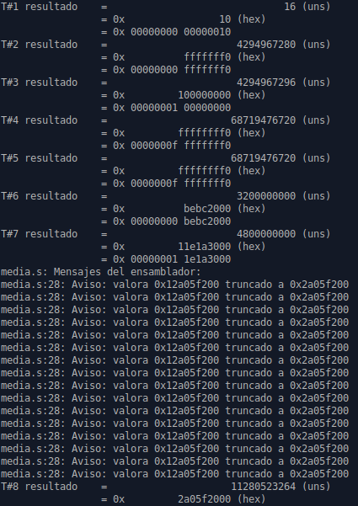

Tabla para mejor visualización de los resultados:

Número de test | Lista | Resultado en decimal | Resultado en hexadecimal | Comentario
TEST 1 | 1,1……………...1 | 16 | 0x10 | Todo unos, ejemplo fácil para ver que funciona
TEST 2 | 0x0FFFFFFF……….0x0FFFFFFF | 4294967280 | 0xFFFFFFF0 | Máximo para el cuál no se produce acarreo
TEST 3 | 0x10000000………….0x10000000 | 4294967296 | 100000000 | Mínimo para el cuál se produce acarreo (la suma tiene un bit más)
TEST 4 | 0xFFFFFFFF……….0xFFFFFFFF | 68719476720 | 0xFFFFFFFF0 | Número máximo que se puede escribir con 8 bits
TEST 5 | -1,-1…………..-1 | 68719476720 | 0xFFFFFFFF0 | Incorrecto: Aún no podemos sumar números negativos
TEST 6 | 200000000………………200000000 | 3200000000 | 0x773594000
TEST 7 | 300000000………………300000000 | 4800000000 | 0xB2D05E000
TEST 8 | 5000000000………….5000000000 | 11280523264 | 0x2A05F2000 | Incorrecto: Cada sumando usa más de 8 bits, no cabe en el registro

Ejercicio 3:
Ahora sí que vamos a trabajar con números con signo, para ello, extendemos el signo de cada elemento de la lista de eax a edx con la orden cdq y posteriormente sumando la parte menos significativa y la más significativa respectivamente. También tendremos que modificar el script para hacer 19 tests. Nos queda el siguiente código en media.s:
.section .data
#ifndef TEST
#define TEST 20
#endif
.macro linea
#if TEST==1
.int -1,-1,-1,-1
#elif TEST==2
.int 0x04000000,0x04000000,0x04000000,0x04000000
#elif TEST==3
.int 0x08000000,0x08000000,0x08000000,0x08000000
#elif TEST==4
.int 0x10000000,0x10000000,0x10000000,0x10000000
#elif TEST==5
.int 0x7FFFFFFF,0x7FFFFFFF,0x7FFFFFFF,0x7FFFFFFF
#elif TEST==6
.int 0x80000000,0x80000000,0x80000000,0x80000000
#elif TEST==7
.int 0xF0000000,0xF0000000,0xF0000000,0xF0000000
#elif TEST==8
.int 0xF8000000,0xF8000000,0xF8000000,0xF8000000
#elif TEST==9
.int 0xF7FFFFFF,0xF7FFFFFF,0xF7FFFFFF,0xF7FFFFFF
#elif TEST==10
.int 100000000,100000000,100000000,100000000
#elif TEST==11
.int 200000000,200000000,200000000,200000000
#elif TEST==12
.int 300000000,300000000,300000000,300000000
#elif TEST==13
.int 2000000000,2000000000,2000000000,2000000000
#elif TEST==14
.int 3000000000,3000000000,3000000000,3000000000
#elif TEST==15
.int -100000000,-100000000,-100000000,-100000000
#elif TEST==16
.int -200000000,-200000000,-200000000,-200000000
#elif TEST==17
.int -300000000,-300000000,-300000000,-300000000
#elif TEST==18
.int -2000000000,-2000000000,-2000000000,-2000000000
#elif TEST==19
.int -3000000000,-3000000000,-3000000000,-3000000000
#else
.error "Definir TEST entre 1..19"
#endif
.endm
lista:.irpc i,1234
linea
.endr
longlista:.int (.-lista)/4
resultado:.quad 0
formato: .ascii"resultado \t =%18ld (sgn)\n"
.ascii "\t\t = 0x%18lx (hex)\n"

.asciz "\t\t = 0x %08x %08x\n"

.section .text
main: .global main

call trabajar# subrutina de usuario
call imprim_C# printf() de libC
call acabar_C# exit() de libC
ret

trabajar:
mov $lista, %ebx
mov longlista, %ecx
call suma# == suma(&lista, longlista);
mov %edx, resultado+4
mov %eax, resultado
ret

suma:
push %rsi
mov $0, %eax
mov $0, %rsi
mov $0, %edx
mov $0, %ebp
mov $0, %edi
bucle:
mov (%rbx,%rsi,4),%eax
cdq
add %eax,%ebp
adc %edx,%edi
mov %ebp,%eax
mov %edi,%edx
inc %rsi
cmp %rsi,%rcx
jne bucle

pop %rsi
ret

imprim_C:# requiere libC
mov $formato,%edi
mov resultado,%rsi
mov resultado,%rdx
mov resultado+4,%ecx
mov resultado,%r8d
mov $0,%eax# varargin sin xmm
call printf# == printf(formato, res, res);
ret

acabar_C:# requiere libC
mov resultado, %rdi
call _exit# == exit(resultado)
ret

Al ejecutar el script, nos da los siguientes resultados:

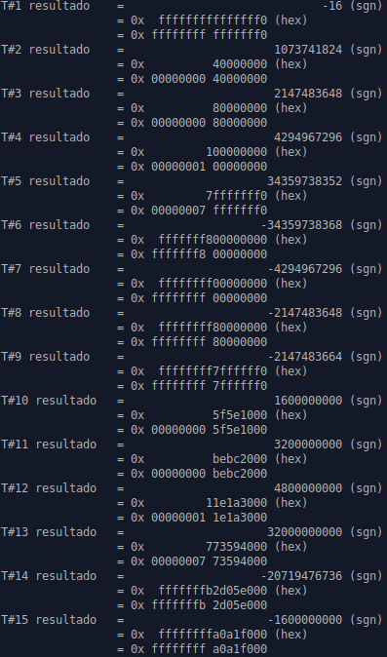

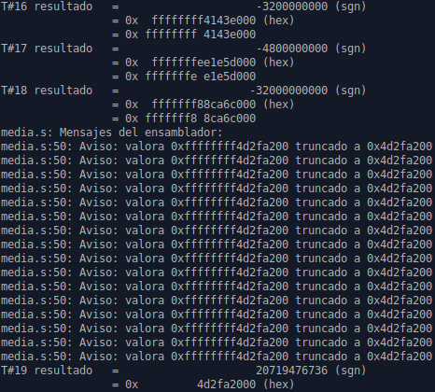

Tabla para mejor visualización de los resultados:

Número de test | Lista | Resultado en decimal | Resultado en hexadecimal | Comentario
TEST 1 | -1……………….. | -16 | 0xFFFFFFFFFFFFFFF0 | Ejemplo sencillo
TEST 2 | 0x4000000……… | 1073741824 | 0x40000000
TEST 3 | 0x0800000……… | 2147483648 | 0x80000000
TEST 4 | 0x1000000……… | 4294967296 | 0x100000000
TEST 5 | 0x7FFFFFFF…… | 34359738352 | 0x7FFFFFFF0
TEST 6 | 0x80000000…….. | -34359738368 | 0xFFFFFFF800000000
TEST 7 | 0xF0000000…….. | -4294967296 | 0xFFFFFFFF00000000
TEST 8 | 0xF8000000…….. | -2147483648 | 0xFFFFFFFF80000000
TEST 9 | 0xF7FFFFFF…… | -2147483664 | 0xFFFFFFFF7FFFFFF0
TEST 10 | 100000000……… | 1600000000 | 0x5F5E1000
TEST 11 | 200000000……… | 3200000000 | 0xBEBC2000
TEST 12 | 300000000……… | 4800000000 | 0x11E1A3000
TEST 13 | 2000000000 | 32000000000 | 773594000
TEST 14 | 3000000000 | -20719476736 | -20719476736 | Incorrecto
TEST 15 | -100000000 | -1600000000 | -1600000000
TEST 16 | -200000000 | -3200000000 | -3200000000
TEST 17 | -300000000 | -4800000000 | -4800000000
TEST 18 | -2000000000 | -32000000000 | -32000000000
TEST 19 | -3000000000 | 20719476736 | 4D2FA2000 | Incorrecto

Ejercicio 4:

A continuación, se nos pide calcular la media de los datos de la lista. Para ello, usaremos la instrucción idiv, que almacena los resultados de cociente y resto en los registros eax y edx respectivamente. El código nos ha quedado así:
.section .data
#ifndef TEST
#define TEST 20
#endif

.macro linea
#if TEST==1
.int 1,2,1,2
#elif TEST==2
.int -1,-2,-1,-2
#elif TEST==3
.int 0x7FFFFFFF,0x7FFFFFFF,0x7FFFFFFF,0x7FFFFFFF
#elif TEST==4
.int 0x80000000,0x80000000,0x80000000,0x80000000
#elif TEST==5
.int 0xFFFFFFFF,0xFFFFFFFF,0xFFFFFFFF,0xFFFFFFFF
#elif TEST==6
.int 2000000000,2000000000,2000000000,2000000000
#elif TEST==7
.int 3000000000,3000000000,3000000000,3000000000
#elif TEST==8
.int -2000000000,-2000000000,-2000000000,-2000000000
#elif TEST==9
.int -3000000000,-3000000000,-3000000000,-3000000000
#elif TEST>=10 && TEST<=14
.int 1,1,1,1
#elif TEST>=15 && TEST<=19
.int -1,-1,-1,-1
#else
.error "Definir TEST entre 1...19"
#endif
.endm

.macro linea0
#if TEST>=1 && TEST<=9
linea

#elif TEST==10
.int 0,2,1,1
#elif TEST==11
.int 1,2,1,1
#elif TEST==12
.int 8,2,1,1
#elif TEST==13
.int 15,2,1,1
#elif TEST==14
.int 16,2,1,1
#elif TEST==15
.int 0,-2,-1,-1
#elif TEST==16
.int -1,-2,-1,-1
#elif TEST==17
.int -8,-2,-1,-1
#elif TEST==18
.int -15,-2,-1,-1
#elif TEST==19
.int -16,-2,-1,-1
#else
.error "Definir TEST entre 1..19"
#endif
.endm
lista: linea0
.irpc i,123
linea
.endr
longlista:.int (.-lista)/4
media:.int 0
resto:.int 0
formato: .ascii "media \t = %11d \t resto \t = %11d\n"
.asciz "\t\t = 0x %08x \t\t = 0x %08x \n"
.section .text
main: .global main

call trabajar# subrutina de usuario
call imprim_C# printf() de libC
call acabar_C# exit() de libC
ret

trabajar:
mov $lista, %ebx
mov longlista, %ecx
call suma# == suma(&lista, longlista);
mov %eax, media
mov %edx, resto
ret

suma:
push %rsi
mov $0, %eax # Ponemos a cero los registros que usaremos
mov $0, %rsi
mov $0, %edx
mov $0, %ebp
mov $0, %edi

bucle:
mov (%rbx,%rsi,4),%eax # Se lee el elemento de la lista
cdq # Extensión de signo
add %eax,%ebp # Suma sin acarreo
adc %edx,%edi # Suma con acarreo
mov %ebp,%eax # Movemos el cociente y el resto a los registros convenientes para idiv
mov %edi,%edx
inc %rsi # Incrementamos el contador
cmp %rsi,%rcx # Comprobamos si ha sumado todos los elementos
jne bucle # Si no lo ha hecho, repite el bucle

idiv %ecx # Divide lo que hay en los registros edx:eax entre el número de elementos # de la lista (que está en ecx)

pop %rsi
ret

imprim_C:# requiere libC
mov $formato,%edi # 'Avisa' del formato que va a usar
mov media,%rsi # Paso de parámetros para la primera representación
mov resto,%rdx
mov media,%ecx # Paso de parámetros para la segunda representación
mov resto,%r8d
mov $0,%eax# varargin sin xmm
call printf# == printf(formato, res, res);
ret

acabar_C:# requiere libC
mov media, %rdi
call _exit# == exit(resultado)
ret

Al ejecutar el script obtenemos los siguientes resultados:
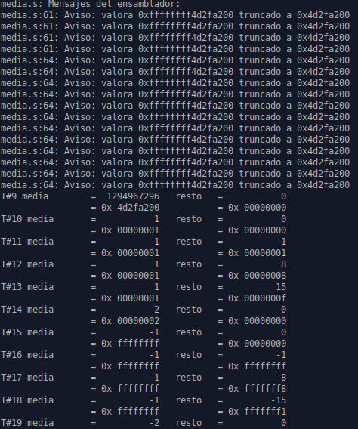
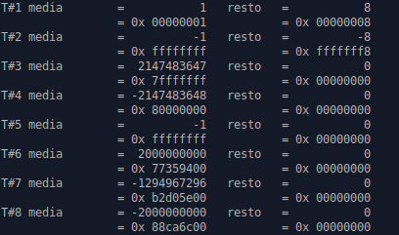

Tabla para mejor visualización de los resultados:

Número de test | Lista | Resultado en decimal | Resultado en hexadecimal
TEST 1 | 1,2,1,2,……………….. | Media: 1  Resto: 8 | Media: 0x00000001  Resto: 0x00000008
TEST 2 | -1,-2,-1,-2,...………….. | Media: -1  Resto: -8 | Media: 0xffffffff  Resto: 0xfffffff8
TEST 3 | 0x7FFFFFFF,……..….. | Media: 2147483647  Resto: 0 | Media: 0x7fffffff  Resto: 0x00000000
TEST 4 | 0x80000000,....…...….. | Media: -2147483648  Resto: 0 | Media: 0x80000000  Resto: 0x00000000
TEST 5 | 0xFFFFFFFF,.…..…… | Media: -1  Resto: 0 | Media: 0xffffffff  Resto: 0x00000000
TEST 6 | 2000000000,…………. | Media: 2000000000  Resto: 0 | Media: 0x77359400  Resto: 0x00000000
TEST 7 (Incorrecto) | 3000000000,…………. | Media: -1294967296  Resto: 0 | Media: 0xb2d05e00  Resto: 0x00000000
TEST 8 | -2000000000,………… | Media: -2000000000  Resto: 0 | Media: 0x88ca6c00  Resto: 0x00000000
TEST 9 (Incorrecto) | -3000000000,………… | Media: 1294967296  Resto: 0 | Media: 0x4d2fa200  Resto: 0x00000000
TEST 10 | 0,2,1,1,1,1,…………… | Media: 1  Resto: 0 | Media: 0x00000001  Resto: 0x00000000
TEST 11 | 1,2,1,1,1,1,…………… | Media: 1  Resto: 1 | Media: 0x00000001  Resto: 0x00000001
TEST 12 | 8,2,1,1,1,1,…………… | Media: 1  Resto: 8 | Media: 0x00000001  Resto: 0x00000008
TEST 13 | 15,2,1,1,1,1,...………... | Media: 1  Resto: 15 | Media: 0x00000001  Resto: 0x0000000f
TEST 14 | 16,2,1,1,1,1,………….. | Media: 2  Resto: 0 | Media: 0x00000002  Resto: 0x00000000
TEST 15 | 0,-2,-1,-1,-1,-1,………. | Media: -1  Resto 0 | Media: 0xffffffff  Resto: 0x00000000
TEST 16 | -1,-2,-1,-1,-1,-1,……… | Media: -1  Resto: -1 | Media: 0xffffffff  Resto: 0xffffffff
TEST 17 | -8,-2,-1,-1, -1,-1,……... | Media: -1  Resto: -8 | Media: 0xffffffff  Resto: 0xfffffff8
TEST 18 | -15,-2,-1,-1, -1,-1,……. | Media: -1  Resto: -15 | Media: 0xffffffff  Resto: 0xfffffff1
TEST 19 | -16,-2,-1,-1, -1,-1,……. | Media: -2  Resto: 0 | Media: 0xfffffffe  Resto: 0x00000000

Ejercicio 5:

El último ejercicio consiste en hacer la media pero usando un registro de 64 bits, en vez de dos registros de 32 bits. El programa imprimirá para cada test el resultado calculándolo como se ha visto en el apartado 4 y posteriormente como se pide para este apartado. El código nos queda así:
.section .data
#ifndef TEST
#define TEST 20
#endif

.macro linea
#if TEST==1
.int 1,2,1,2
#elif TEST==2
.int -1,-2,-1,-2
#elif TEST==3
.int 0x7FFFFFFF,0x7FFFFFFF,0x7FFFFFFF,0x7FFFFFFF
#elif TEST==4
.int 0x80000000,0x80000000,0x80000000,0x80000000
#elif TEST==5
.int 0xFFFFFFFF,0xFFFFFFFF,0xFFFFFFFF,0xFFFFFFFF
#elif TEST==6
.int 2000000000,2000000000,2000000000,2000000000
#elif TEST==7
.int 3000000000,3000000000,3000000000,3000000000
#elif TEST==8
.int -2000000000,-2000000000,-2000000000,-2000000000
#elif TEST==9
.int -3000000000,-3000000000,-3000000000,-3000000000
#elif TEST>=10 && TEST<=14
.int 1,1,1,1
#elif TEST>=15 && TEST<=19
.int -1,-1,-1,-1
#else
.error "Definir TEST entre 1...19"
#endif
.endm

.macro linea0
#if TEST>=1 && TEST<=9
linea
#elif TEST==10
.int 0,2,1,1
#elif TEST==11
.int 1,2,1,1
#elif TEST==12
.int 8,2,1,1
#elif TEST==13
.int 15,2,1,1
#elif TEST==14
.int 16,2,1,1
#elif TEST==15
.int 0,-2,-1,-1
#elif TEST==16
.int -1,-2,-1,-1
#elif TEST==17
.int -8,-2,-1,-1

#elif TEST==18
.int -15,-2,-1,-1
#elif TEST==19
.int -16,-2,-1,-1
#else
.error "Definir TEST entre 1..19"
#endif
.endm
lista: linea0
.irpc i,123
linea
.endr
longlista:.quad (.-lista)/4
media:.int 0
resto:.int 0
formato: .ascii "media \t = %11d \t resto \t = %11d\n"
.asciz "\t\t = 0x %08x \t\t = 0x %08x \n"
formatq: .ascii "media \t = %11d \t resto \t = %11d\n"
.asciz "\t\t = 0x %08x \t\t = 0x %08x \n"

.section .text
main: .global main

call trabajar# subrutina de usuario
call imprim_C# printf() de libC
call trabajarq
call imprim_Cq
call acabar_C# exit() de libC
ret

trabajar:
mov $lista, %ebx
mov longlista, %ecx
call suma# == suma(&lista, longlista);
mov %eax, media
mov %edx, resto
ret

suma:
push %rsi
mov $0, %eax # Ponemos a cero los registros que usaremos
mov $0, %rsi
mov $0, %edx
mov $0, %ebp
mov $0, %edi
bucle:
mov (%rbx,%rsi,4),%eax # Se lee el elemento de la lista
cdq # Extensión de signo
add %eax,%ebp # Suma sin acarreo
adc %edx,%edi # Suma con acarreo
mov %ebp,%eax # Movemos el cociente y el resto a los registros convenientes para idiv
mov %edi,%edx
inc %rsi # Incrementamos el contador
cmp %rsi,%rcx # Comprobamos si ha sumado todos los elementos
jne bucle # Si no lo ha hecho, repite el bucle

idiv %ecx # Divide lo que hay en los registros edx:eax entre el número de elementos de la lista (que está en ecx)

pop %rsi
ret

trabajarq:
mov $lista, %rbx
mov longlista, %ecx
call sumaq
mov %eax, media
mov %edx, resto
ret

sumaq:
push%rsi
mov $0,%rsi # Pone a 0 los registros que usaremos
mov $0,%rdi
mov $0,%rax
mov $0,%rdx
bucleq:
mov (%rbx,%rsi,4),%eax # Se lee el elemento de la lista
cdqe # Extensión de signo
add %rax,%rdi # Suma
mov %rdi,%rax # Movemos el resultado al registro conveniente para idiv
inc %rsi # Incrementamos el contador
cmp %rsi,%rcx # Miramos si ha sumado todo
jne bucleq # Si no ha terminado, sigue con el bucle

cqo # Extensión de signo
idiv %rcx # Divide

pop %rsi

ret

imprim_C:# requiere libC
mov $formato,%rdi # 'Avisa' del formato que va a usar
mov media,%rsi # Paso de parámetros para la primera representación
mov resto,%rdx
mov media,%ecx # Paso de parámetros para la segunda representación
mov resto,%r8d
mov $0,%eax# varargin sin xmm
call printf# == printf(formato, res, res);
ret

imprim_Cq:# requiere libC
mov $formatq,%rdi # 'Avisa' del formato que va a usar
mov media,%esi # Paso de parámetros para la primera representación
mov resto,%edx
mov media,%ecx # Paso de parámetros para la segunda representación
mov resto,%r8d
mov $0,%eax# varargin sin xmm
call printf# == printf(formato, res, res);
ret

acabar_C:# requiere libC
mov media, %edi
call _exit# == exit(resultado)
ret

Al ejecutar el script obtenemos los siguientes resultados:
